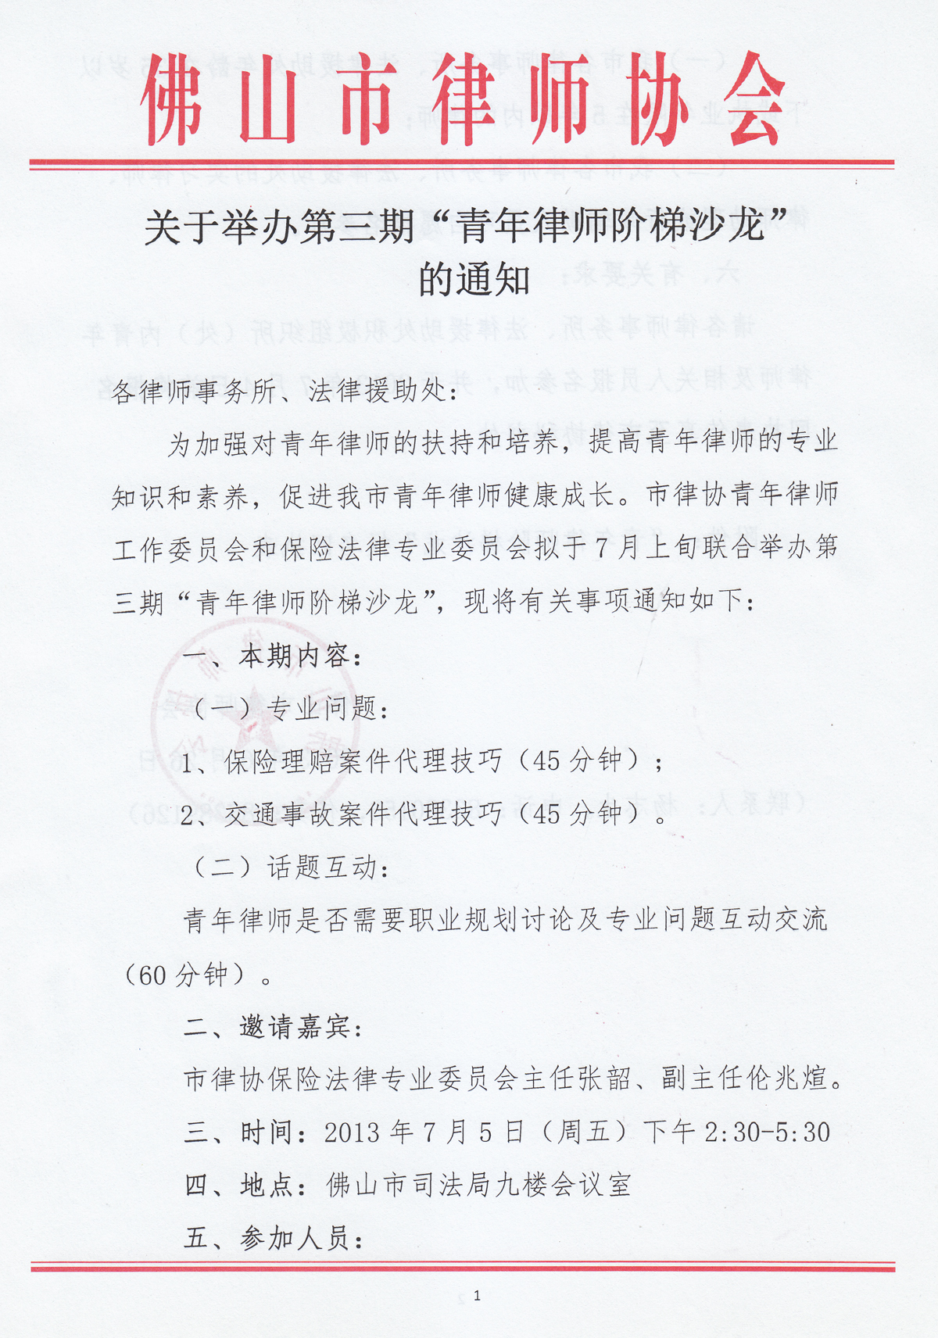
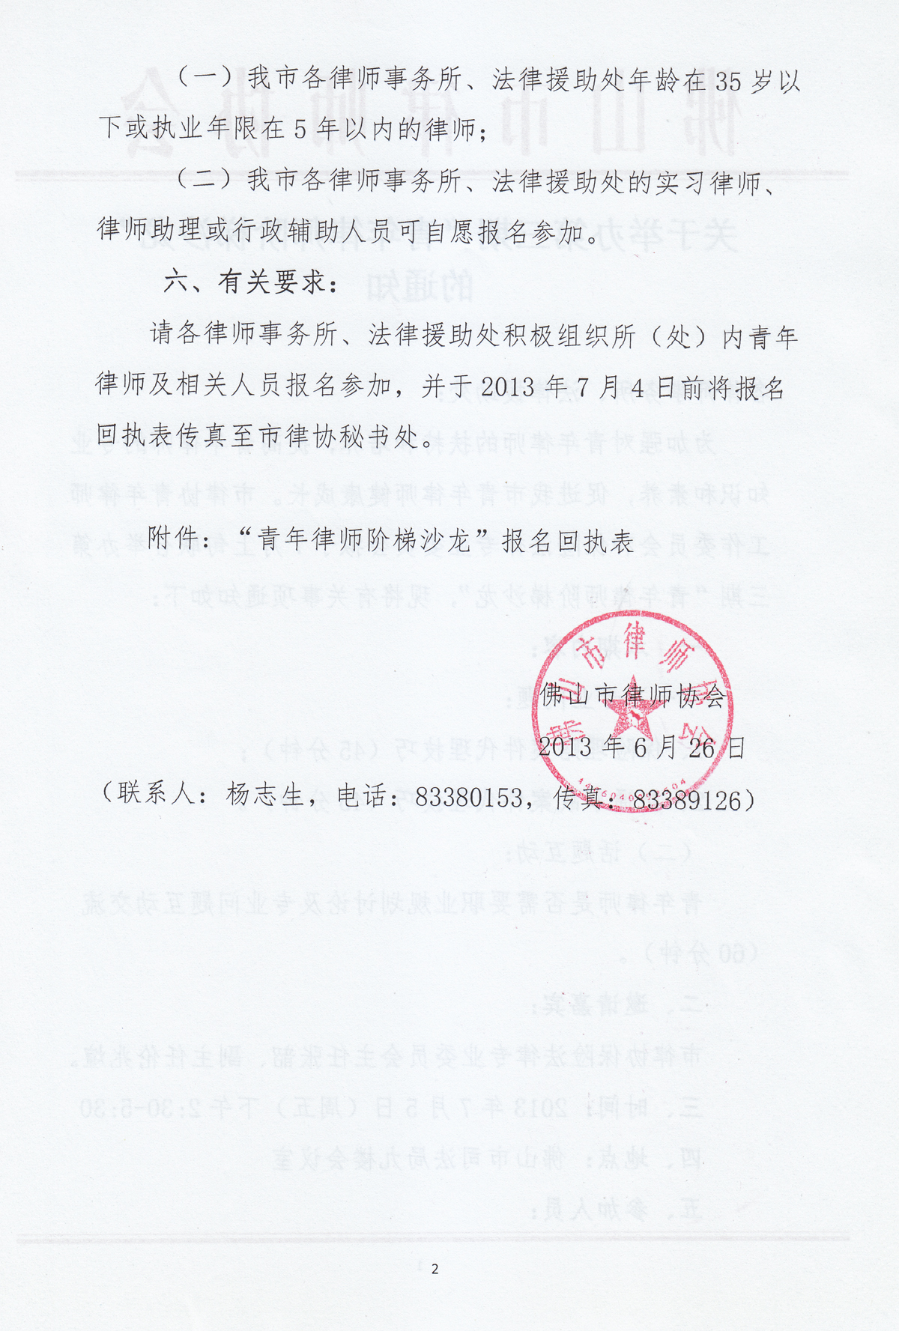
附件：
“青年律师阶梯沙龙”报名回执表

律师事务所
姓名 | 联系电话 | 传真 | QQ | 电子邮箱
备注：请于7月4日前将报名回执表传真至市律协秘书处，联系人：杨志生，传真：83389126。

